***Ecological Perspective on Architecture: A Study of* Arsitektur Nusantara *As Adapting Form in Tropical Environment***

***Abstract:*** Arsitektur Nusantara *is an architecture product that is highly responsive in overcoming climatic challenges, particularly in the archipelago's tropical environment. This becomes everyone's interest to understand and investigate this phenomenon from various points of view. The extensive migration over space and time to the tropical environment necessitates adaption measures as the fundamental impulses that shape the locality's culture of living. In an ecological viewpoint, the adaptation process of living things includes morphological, physiological, and behavioral adaptations, which are manifested in the results of human thought, including buildings to adapt to local conditions. This adaptive manifestation can also be seen in the traditional building products of the people of* nusantara *as a product of construction work towards their true values. The method used in this article is a literature review of* nusantara *architecture which will be compared with aspects of adaptation in the context of tropical ecology. The result show that the form of ecological adaptation is also seen in the shape of the building (structure), building elements (details and construction), the building material, and the attitude/position of the building on the site.*

***Keywords****: architecture,* nusantara*, ecology, tropic, adaptation*

|  |
| --- |
|  |

**Perspektif Ekologi dalam Arsitektur: Kajian Arsitektur Nusantara sebagai Bentuk Adaptasi pada Lingkungan Tropis**

**Abstrak:** Arsitektur nusantara adalah arsitektur yang sangat responsif dan menjadi sangat khas dalam mengatasi tantangan iklim di bumi nusantara. Hal ini menjadi kegelisahan setiap orang dalam mengetahui dan menggali fenomena ini dari berbagai sudut pandang. Migrasi panjang melintasi ruang dan waktu menuju alam iklim tropis sebagai kesemestaan perlu tindakan adaptasi sebagai naluri dasar yang membentuk budaya bermukim wujud dari kesetempatan.

Dalam perspektif ekologi proses adaptasi mahluk hidup meliputi adaptasi morfologis, fisiologis dan perilaku, yang termanifestasikan dalam hasil olah pikir manusia termasuk bangunan untuk penyesuaian dengan kondisi setempat. Manifestasi adaptif ini juga dapat dilihat pada produk bangunan tradisional masyarakat nusantara sebagai produk karya konstruksi menuju pada nilai-nilai kesejatiannya. Metode yang digunakan dalam penuisan ini adalah metode kajian literatur pada tulisan-tulisan mengenai arsitektur nusantara yang dikomparasikan dengan aspek adaptasi dalam konteks ekologi tropis. Hasilnya adalah bahwa bentuk adaptasi ekologi juga nampak pada bentuk bangunan (struktur), elemen bangunan (detil dan konstruksi), material pembentuknya dan sikap/posisi bangunan pada tapak.

**Kata kunci**: arsitektur, nusantara, ekologi, tropis, adaptasi

|  |  |  |
| --- | --- | --- |
| Artikel diterima | : | 01 September 2022 |
| Artikel diperiksa | : | 01 Oktober 2022 |
| Artikel disetujui | : | 01 Desember 2022 |
| Artikel dipublikasikan | : | 31 Januari 2023 |

1. **Latar Belakang**

Arsitektur Nusantara muncul sebagai sebuah kegelisahan dalam teori dan praktek ber-arsitektur di Nusantara, khususnya Indonesia. Seringnya adopsi terhadap teori-teori arsitektur yang berkembang dari Eropa yang bahkan sudah menjadi bagian dari kurikulum pendidikan arsitektur semakin ‘menyingkirkan’ eksistensi teori dan metode yang khas Nusantara. Arsitektur Nusantara dalam telaah kajian teori merupakan pengetahuan dalam disiplin arsitektur dan termasuk ke dalam tipe teori dalam arsitektur (*theory in architecture*) (Bakhtiar et al., 2015). Teori merupakan buah pengetahuan manusia termasuk pengetahuan dalam arsitektur. Pengetahuan arsitektur adalah pengetahuan yang ditumbuh-kembangkan dalam, tentang dan oleh disiplin arsitektur (Prijotomo, 2006). Teori khas nusantara ini memiliki keunikan dan menjadi hal yang 'beda' dari teori arsitektur yang diberikan secara umum dalam pendidikan arsitektur di Indonesia. Pembahasan arsitektur di nusantara sebagian besar mengarah pada pembahasan mengenai tradisi dan budaya yang merupakan aspek antropologi yang mempengaruhi bentuk, susunan dan eksistensi arsitektur di nusantara (Waterson, 2009). Di dalam proses perancangan arsitektur, pengetahuan terhadap arsitektur dalam bahasan arsitektur nusantara lebih mudah diaplikasikan dibandingkan dengan pengetahuan dalam ranah arsitektur tradisional dan vernakular, yang membahas pengetahuannya lebih erat dalam disiplin ilmu antropologi, sosial dan budaya (Octavia & Prijotomo, 2018).

Perbedaan asal usul dan cara pandang tentang teori ber-arsitektur di nusantara inilah yang memicu munculnya istilah ‘liyan’, sebagai sebuah ‘posisi’ yang diambil untuk menyandingkan eksistensi arsitektur nusantara dengan arsitektur barat/eropa (Prijotomo, 2018). Pemikiran ‘liyan’—yang berarti juga ‘other’/lainnya — oleh Prijotomo ini muncul secara spesifik juga timbul sebagai ‘realitas iklim’ yang melatarbelakangi teori dan praktik pada arsitektur nusantara sebelum dipengaruhi oleh pemikiran dari luar/Eropa. Masyarakat nusantara pada masa itu sejatinya dalam menata ruang adalah berlandaskan pada kondisi iklim 2 (dua) musim yang ada di wilayah nusantara yang sifatnya tropis, yang sangat jauh berbeda dengan iklim 4 (empat) musim yang melatarbelakangi teori dari barat/Eropa.

Konteks dua musim menjadi inti dari tulisan ini tentang bagaimana kaitan antara pemikiran ‘liyan’ dalam arsitektur nusantara dengan aspek ekologi tropis. Hal ini dilakukan untuk memperkaya cara pandang terhadap potensi arsitektur tradisional/asli sebagai bagian dari penelusuran terus menerus terhadap kekayaan arsitektur nusantara (Purbadi, 2015). Dalam iklim tropis, aspek ekologi dua musim menjadi pertimbangan yang pada akhirnya di manifestasikan pada bentuk dan tatanan bangunan dan lingkungan pada masyarakat tradisional di nusantara. Manifestasi bentuk itu diistilahkan dengan “pernaungan”, sebagai tipologi yang ‘berbeda’ dari ‘perlindungan’ menurut teori barat/eropa (Prijotomo, 2018). Pernaungan dimaksudkan bahwa arsitektur nusantara memiliki ciri memberikan naungan dari aspek iklim (panas dan hujan) tropis lembab.

Tulisan ini mencoba menelaah tentang bagaimana proses adaptasi mahluk hidup sebagai analogi untuk melihat proses adaptasi dari arsitektur nusantara dalam 'mempertahankan hidup' pada lingkungan tropis. Analogi yang ingin ditelaah pada tulisan ini memiliki definisi berbeda dengan analogi biomorfik yang menjadikan bentuk-bentuk di alam sebagai inspirasi bentuknya (Agkathidis, 2016)(Asyifa et al., 2020). Bentuk, elemen bangunan dan kinerja komponen bangunan dihasilkan sebagai upaya bangunan nusantara (aspek kesetempatan) itu ber'adaptasi' terhadap lingkungannya (aspek kesemestaan) baik secara fisiologis, morfologis dan perilaku (Sudarti, 2010).

**2. Metode**

Metode yang dilakukan pada penulisan ini adalah kajian literatur (buku dan jurnal/artikel ilmiah) terhadap beberapa tulisan mengenai arsitektur nusantara dan ekologi tropis. Secara spesifik, kajian dilakukan dengan menelaah pada beberapa tulisan mengenai arsitektur nusantara yang menurut penulis memiliki kaitan erat dengan konteks lingkungan ekologi beriklim tropis. Hasil dari kajian literatur ini kemudian dikategorikan sebagai sebuah proses adaptasi bangunan terhadap lingkungannya. Hal ini diharapkan dapat melengkapi telaah tentang arsitektur nusantara sebagai arsitektur ‘pernaungan’ melalui tinjauan ekologis. Dengan pemikiran ini, maka sangat relevan apabila pembahasan terhadap arsitektur ‘pernaungan’ akan lebih fokus pada entitas fisik yang terbentuk sebagai **proses dialog dan adaptasi pada iklim tropis**. Hipotesis yang muncul adalah bahwa bentuk bangunan, tata bangunan dan lingkungan arsitektur nusantara sebagai arsitektur ‘pernaungan’ juga dipengaruhi oleh faktor ekologi dalam konteks iklim tropis. Tulisan dari Prijotomo (2018) yang merumuskan musim penghujan, musim kemarau, angin, dan kelembaban, perlu dijabarkan lebih lanjut kaitannya dengan prinsip ekologi dimana lingkungan fisik yang berada di sekitar bangunan akan mempengaruhi wujud arsitektur sebagai organisme ‘hidup’ (*living organism*) dan proses adaptasinya.

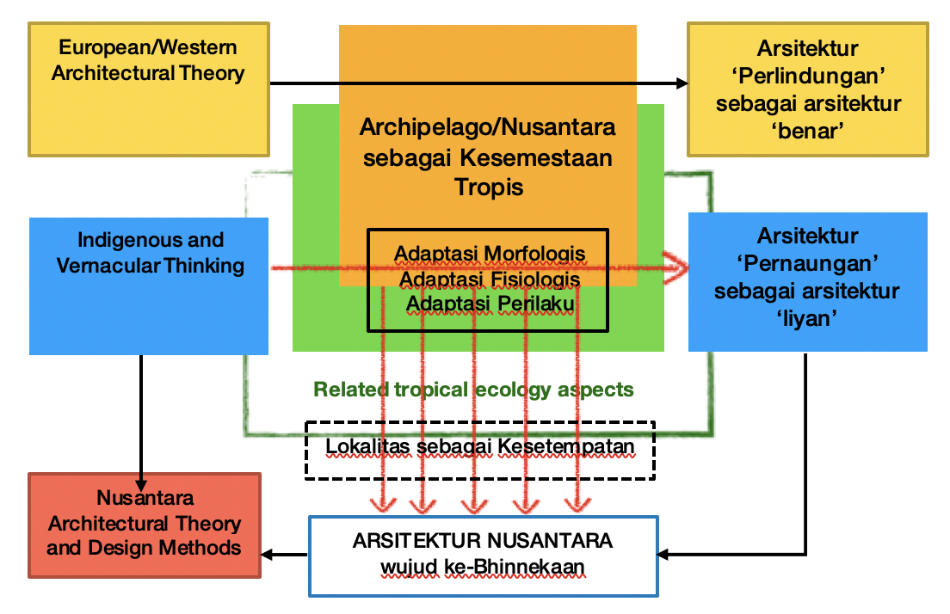

**Gambar 1**. Kerangka pikir pembahasan

(Sumber : Penulis, 2022)

**3. Hasil dan Pembahasan**

Manusia membuat hunian sebagai alat untuk 'tinggal' untuk menyesuaikan dengan kondisi lingkungan sekitarnya dalam konteks menciptakan kenyamanan baginya. Kondisi iklim lingkungan yang dirasakan kurang atau tidak mendukung secara primitif diatasi dengan membuat shelter atau tempat berlindung sebagai hal yang mendesak yang harus dilakukan, meskipun tidak semua masyarakat primitif memiliki kemampuan membuat shelter karena bukan merupakan tindakan alami dan universal (Rapoport, 1969). Hal ini berarti bahwa kegiatan manusia membuat hunian merupakan pilihan yang dilakukan dan bergantung pada daya pikir dan kondisi alam disekitarnya, yang bermuara pada aspek kenyamanan.

**3.1. Arsitektur dan Ekologi**

Arsitektur tentu memiliki kaitan erat dengan ekologi. Ekologi dimaknai dalam beberapa dimensi. Pertama, ekologi sebagai sains adalah ilmu yang menyelidiki 'ekonomi' alam seperti aliran materi dan energi, distribusi sumber daya dan kelimpahan organisme. Ekologi sebagai alam adalah segala sesuatu yang menjadi sumber daya bagi manusia. Ekologi sebagai tataran ide adalah sebuah konsep yang memandang keterkaitan manusia dengan proses 'ekonomi' dari ekologi. Ekologi sebagai suatu pergerakan adalah suatu kegiatan politis yang berkaitan dengan isu-isu lingkungan seperti gerakan hijau, dan sebagainya ( Haila and Levins, 1992 dalam niemela ̈ et al., 2009).

Ekologi berarti pula sebagai sebuah kajian mengenai antaraksi timbal balik jasad individu, di antara dan di dalam populasi spesies yang sama atau di antara komunitas populasi yang berbeda-beda, dan berbagai faktor nir-hidup (abiotik) yang banyak jumlahnya yang merupakan lingkungan efektif tempat hidup jasad, populasi atau komunitas tersebut (Ewusie, 1990). Ekologi berarti hubungan timbal balik antara unsur biotik dengan unsur abiotiknya. Manusia sebagai salah satu unsur biotik yang menjadi populasi spesies, berusaha mengatasi kebutuhan hidupnya dengan menyesuaikan diri dengan lingkungan biotik lainnya (dinamis) dalam wadah lingkungan abiotik yang menjadi faktor tetap (statis) yang harus diakomodasi. Dari definisi tersebut, maka dapat dipahami pula bahwa manusia membutuhkan sarana untuk mengatasi lingkungan abiotik (angin, hujan, panas matahari) agar lebih ramah bagi dirinya dengan dibantu oleh lingkungan biotik lainnya (pepohonan, tanaman) yang merupakan solusi kreatif manusia pada satu kondisi alam tertentu.

Proses pencarian lingkungan yang nyaman atau sesuai juga bisa dihipotesiskan dari proses perpindahan (migrasi) manusia pada masa purba. Migrasi adalah bentuk dasar dari sebuah pencarian alam/tempat oleh manusia (elemen dinamis/biotik) menuju alam (elemen statis/abiotik) yang dianggap sesuai. Proses migrasi dimulai dari Afrika (*theory out of Africa*) dan migrasi multiregional yang diakibatkan oleh beberapa sebab. Pada wilayah nusantara (sundaland), proses migrasi dari Asia daratan terjadi ketika wilayah tersebut menyatu akibat kondisi bumi pada waktu itu dan terjadi lagi migrasi ketika masa es mencair dan membentuk wilayah kepulauan (Adiyanto, 2018). Dari pemahaman migrasi ini, dapat disimpulkan bahwa migrasi dilakukan akibat kondisi ekologi yang tidak mendukung, dan manusia berusaha untuk mencari lingkungan yang lebih baik dalam menunjang kehidupannya. Dari proses migrasi inilah muncul peradaban pada beberapa tempat di nusantara yang menghasilkan eksistensi artefak/jejak yang salah satunya adalah bangunan tradisional sebagai wujud arsitektur khas nusantara. Wujud ini dihasilkan sebagai proses 'dialog' dengan alamnya melalui adaptasi.

Kaitan arsitektur dengan ekologi dinyatakan oleh Yeang yaitu bahwa pendekatan ekologi pada perancangan/arsitektur adalah mutlak tentang bagaimana bangunan atau lingkungan binaan membentuk integrasi dengan lingkungannya (*bio-integration*). Lingkungan binaan harus dirancang selaras (fisik maupun proses) dengan ekosistem yang mewadahinya. Bangunan dan lingkungan binaan sebagai aspek anorganik harus memiliki kesatuan secara biologis dengan lingkungannya, sehingga membentuk suatu sistem (*ecosystemic*), dimana *"human-made ecosystems"* memiliki kesesuaian dengan ekosistem alamiahnya (Yeang, 2006).

**3.2. Iklim Tropis sebagai Kesemestaan Nusantara**

Istilah elemen statis adalah merujuk pada sesuatu yang sudah 'given' dan diluar kuasa mahluk hidup untuk merubah atau memodifikasinya. Dalam skala horisontal, wilayah yang masuk sebagai ikilim tropis adalah pada 0° hingga 23,5° lintang utara dan lintang selatan, lokasi dimana arsitektur nusantara itu ada (Karyono, 2016). Dengan posisi tersebut, maka sinar matahari melimpah, curah hujan tinggi dan suhu yang relatif tinggi (panas) sepanjang tahun. Curah hujan yang tinggi juga mendorong pertumbuhan hutan yang disebut dengan hutan hujan tropis yang memiliki keanekaragaman hayati yang tinggi. Pada beberapa wilayah dengan curah hujan yang kurang terbentuk wilayah dengan corak savana bahkan gurun tropis. Wilayah tropis memiliki tumbuhan berkayu dalam jumlah yang tinggi dan beragam. Selain tanaman kayu/pohon, juga tumbuh tanaman sulur (liana) dan epifit yang berkayu, sementara di iklim sedang banyak dijumpai tumbuhan terna (Ewusie, 1990).

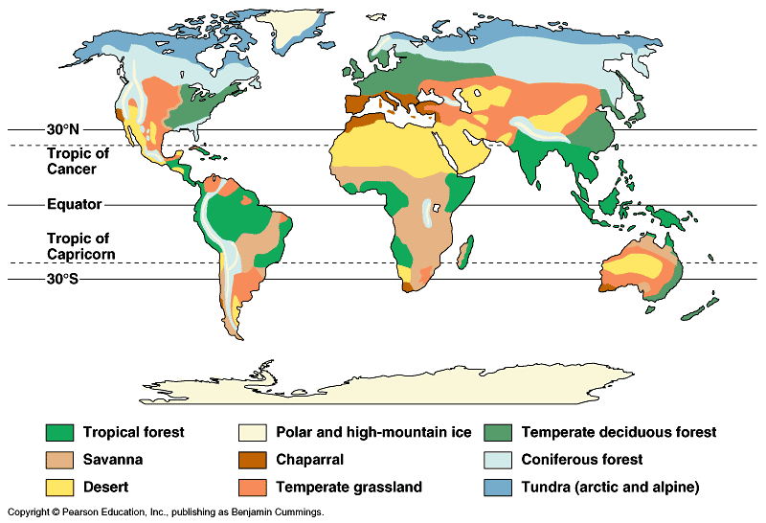

**Gambar 2**. Perbedaan iklim menurut garis lintang bumi

(Sumber: https://slideplayer.com/slide/3377385/)

Formasi hutan tropis ditemukan mennyebar dari ketinggian rendah sampai di dataran tinggi dan pegunungan tropis meskipun struktur biotiknya tidak terlalu melimpah dibandingkan dengan di dataran rendah (Richard, 1964 dalam Wiharto, 2015). Ketinggian suatu tempat juga berpengaruh pada keragaman jenis tanaman tropis. Zona ini terdiri dari zona sub pegunungan, zona montana dan zona alpin, dimana semakin ke atas, tanaman hutan semakin pendek karena unsur-unsur penunjang pertumbuhan semakin sedikit, misal konsentrasi CO2 untuk proses fotosintesis di wilayah puncak pegunungan yang semakin sedikit. Selain itu, suhu yang semakin dingin dan intensitas cahaya yang berkurang juga mengakibatkan proses fotosintesis tersebut juga tidak berjalan dengan optimal (Sulistiyono, 1995 dalam Wiharto, 2015). Lebih lanjut Winarto juga menjelaskan bahwa semakin tinggi suatu tempat, maka semakin sedikit tanaman yang dapat dibudidayakan sebagaimana teori iklim Junghuhn.

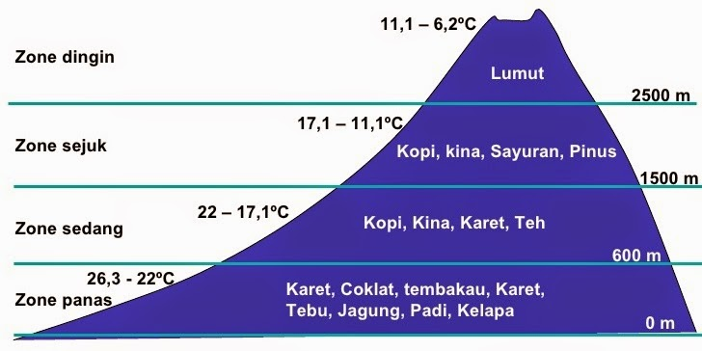

**Gambar 3**. Perbedaan iklim berdasarkan ketinggian suatu tempat

(Sumber: https://www.geografi.org/2017/11/pembagian-iklim-menurut-f-junghuhn.html)

Kesemestaan diartikan sebagai pemahaman secara umum terhadap fenomena atau hal-hal yang berkaitan dengan alam serta hubungan antara alam dengan manusianya. SIfat kesemestaan adalah sifat yang universal tentang bagaimana manusia dapat menanggapi kondisi lingkungannya dengan caranya masing-masing. Kesemestaan bukan berarti keseragaman dalam manifestasinya, akan tetapi sebagai pemicu munculnya kesetempatan sebagai tanggapan spesifik manusia atas semesta. Dalam konteks nusantara, iklim tropis nusantara sebagai sebuah kesemestaan yang diatasi secara arif oleh masing-masing manusia pada konteks tempat yang berbeda-beda (Hidayatun et al., 2013).

**3.3. Adaptasi dalam Ekologi dan Arsitektur sebagai Bentuk Kesetempatan**

Untuk menghadapi tantangan ekologinya, khususnya iklim yang statis dan semesta, maka mahluk hidup memerlukan proses adaptasi sebagai bentuk kesetempatan. Adaptasi mahluk hidup dalam pandangan ekologi terdiri dari adaptasi morfologis, fisiologis, dan tingkah laku. Adaptasi morfologis berpengaruh pada bentuk (morf) dari suatu mahluk hidup yang dapat dilihat oleh mata. Sementara adaptasi fisiologis mengandalkan perubahan-perubahan fisik atau organ tertentu dalam tubuh mahluk hidup untuk menyesuaikan dengan tantangan lingkungannya. Adaptasi perilaku adalah merujuk pada perilaku mahluk hidup yang berubah apabila terdapat kondisi eksternal yang tidak mendukung (Sudarti, 2010). Ketiga proses ini tidak semua dapat direspon oleh mahluk hidup, secara bersamaan. Kondisi lingkungan, tantangan alam dan cara hidup mempengaruhi mahluk hidup dalam model adaptasi yang tidak disadarinya.

Dalam proses adaptasi, arsitektur pada dasarnya memiliki kepentingan dengan lingkungan alam untuk mencapai kondisi di mana kebutuhan, kegiatan, budaya dan maupun simbolik dari manusia dapat dipenuhi. Dalam pengertian itu, semua bangunan bersifat "selektif" terhadap lingkungan, yang berarti bangunan perlu menyaring faktor-faktor positif yang mendukung kehidupan manusia di dalamnya. Arsitektur yang responsif terhadap lingkungan menunjukkan bahwa terdapat kesinambungan bentuk bangunan dari masa lampau hingga saat ini dalam menanggapi iklim. Bentuk, bahan bangunan serta ukuran dan lokasi bukaan (bukaan jendela dan atap), merupakan instrumen teknis penting dalam menanggapi iklim (Hawkes, 2006). Pandangan ini menyatakan tentang bagaimana lingkungan sebagai faktor luar itu perlu untuk dipertimbangkan dalam menunjang kondisi di dalam (interior) bangunan.

Proses adaptasi juga telah dicetuskan oleh Michael Humphreys (1997) yang menyatakan bahwa terdapat kecenderungan manusia untuk mempertahankan kondisi kenyamanannya. Apabila perubahan suatu lingkungan yang terjadi menghasilkan ketidaknyamanan, maka manusia akan bereaksi untuk mengembalikan kenyamanan tersebut dengan caranya (Hawkes, 2006). Adaptasi terhadap lingkungan dipengaruhi oleh faktor kemudahan dalam bermukim yang sesuai dengan kebutuhannya seperti faktor ekonomi, faktor kekerabatan dan faktor kecintaan terhadap rumah dan lingkungannya (*attached to place*)(Naing, 2019).

Arsitektur nusantara adalah arsitektur di wilayah kepulauan nusantara yang sangat responsif terhadap aspek iklim dan kebencanaan. Arsitektur nusantara berbeda cara pandangnya dengan arsitektur tradisional ataupun arsitektur vernakular, meski obyek amatannya adalah sama. Arsitektur nusantara berarti memahami bangunan nusantara sebagai sebuah arsitektur yang dibangun dengan teknik dan metode tertentu unntuk mewujudkan prinsip pernaungan. Sementara arsitektur vernakular memahami bangunan nusantara sebagai sebuah arsitektur yang dilatarbelakangi oleh faktor sosial dan budaya masyarakatnya, dibangun berdasarkan aspek kepercayaan, simbolisme dan tradisi turun temurun (arsitektur tanpa arsitek) (Rudofsky, 1964).

Arsitektur nusantara memandang arsitektur yang dibangun secara turun temurun sebagai sebuah tradisi tanpa tulisan, yang menjadi kegelisahan saat ini terkait keberlangsungan ilmu konstruksi dan perancangan arsitekturnya yang merupakan teori dalam arsitektur khas nusantara (Prijotomo, 2018). Dalam konteks adaptasi, manusia nusantara memiliki kemampuan yang cukup tinggi yang berpengaruh pada bentukan arsitekturnya yang 'berbeda' menurut pandangan barat, serta memiliki ciri 'hibrid', dimana ritual kepercayaan dalam berarsitektur dibaca secara 'teknik' arsitektural (Adiyanto, 2018). Lebih lanjut Adiyanto menyatakan bahwa perbedaan bentuk arsitektural dari arsitektur nusantara karena adanya proses adaptasi dan transformasi yang disebabkan oleh pengaruh lingkungan dan keadaan lokal.

**3.4. Adaptasi Morfologis Arsitektur Nusantara**

Adaptasi morfologis merujuk pada manifestasi bentuk dari komponen bangunan arsitektur nusantara dalam kaitannya menanggapi tantangan iklim dan tempatnya. Beberapa bentuk adaptasi ini antara lain:

**3.4.1. Bentuk Atap**

Dalam arsitektur nusantara, atap dipandang sebagai sebuah 'pernaungan' bukan sebagai 'perlindungan'. Pada beberapa tempat, atap dapat sekaligus sebagai tempat untuk berlindung dengan modifikasinya seperti contoh pada bangunan *mbaru niang* di Wae Rebo. Bentuk rumah yang mengerucut dari bawah sampai atas mengindikasikan proses adaptasi atap sebagai tempat bernaung sekaligus berlindung. Dengan lokasi kampung di ketinggian 1.100 m di atas permukaan laut, sudah pasti hawanya akan cukup dingin. Posisi kampung berada pada tapak yang terbuka, dan diapit oleh gunung dan hutan disekelilingnya (Antar, 2002).

Contoh lain adalah dari arsitektur masyarakat adat suku Dani di Papua, dengan bangunan melingkar dan bentuk atap setengah lingkaran. Dalam hal ini, atap ditopang oelh struktur dinding dari susunan kayu sebagai kelanjutan dari struktur atapnya. Dengan letak di lembah pegunungan, maka bentukan ini merupakan respon adaptif untuk mengantisipasi suhu dingin lingkungannya. Hal ini cukup berbeda tipologinya dengan bangunan masyarakat Papua lainnya yang memiliki letak geografis yang berbeda. Untuk suku Maybrat, Imian dan Sawiat yang terletak di tepian air (pesisir dan tepi sungai), memiliki bentukan atap pelana yang tidak terlalu menutupi bagian dindingnya dengan tipologi bangunan panggung. Sementara untuk bangunan suku Arfak dan Mee yang terletak di pegunungan memiliki atap yang mirip dengan suku Dani, dengan bentuk atap yang tidak terlalu turun, yang mungkin disebabkan lokasinya di elevasi yang lebih rendah dibandingkan dengan lokasi suku Dani (Fauziah, 2014).

Secara umum bentukan atap bangunan arsitektur nusantara adalah atap pelana dengan berbagai modifikasi bentuk. Fungsi utama dari atap adalah sebagai sarana bernaung untuk kegiatan yang ada di bawahnya. Bentuk atap selain sebagai fungsi denotatif tersebut, juga memiliki fungsi konotatif/simbolis/filosofis bagi bangunan arsitektur nusantara. Rumah adat Toraja (Tongkonan) misalnya, memiliki beberapa tipe bentuk atap yang dibedakan berdasarkan atas status penghuni dan pengaruh dari penduduk luar (suku Bugis) (Kis-Jovak et al., 1988) (Roosandriantini, 2018b). Hal ini berarti terjadi proses adaptasi bentuk atap berdasarkan atas perkembangan dan pemahaman teknik konstruksi pada masyarakat Toraja. Bentuk adaptasi juga nampak pada atap di rumah Batak Karo dan Lobo di Ngata Toro Sulawesi Tengah. Sebagai bangunan yang ada di pegunungan, atap yang lebar mengindikasikan bentuk pernaungan dari sinar matahari yang menyengat dan dari hujan.

**3.4.2. Kolong dan Struktur Panggung**

Secara umum, tipologi bentuk arsitektur nusantara adalah bangunan panggung. Beberapa bangunan tidak menampakkan panggung, tetapi tetap ada jarak antara tanah dengan lantai bangunan yang biasanya dibentuk oleh umpak batu seperti nampak pada bangunan tradisional jawa. Struktur panggung pada dasarnya bukan menghindarkan penghuni dari ancaman alam seperti hewan buas dan sebagainya, akan tetapi sebagai solusi yang arif dalam menjaga kelembaban bangunan akibat kandungan air yang ada di permukaan tanah (Prijotomo, 2018). Dari sini dapat diketahui bahwa bentuk panggung merupakan solusi adaptif secara morfologis (bentuk) bangunan arsitektur nusantara dalam mengatasi tantangan tempat.

Selain pada masalah kelembaban, struktur panggung juga dipakai sebagai bentuk konstruksi yang tahan terhadap gempa. Dalam hal ini, proses adaptasi morfologis dilakukan sebagai antisipasi atau tindakan mitigasi terhadap bencana. Konstruksi yang demikian diistilahkan dengan konstruksi 'goyang' (Prijotomo, 2018), dimana bangunan dapat menyesuaikan bentuk akibat gempa, berdasarkan atas keunikan konstruksi sambungan/join atau ikat antara elemen bangunan (Roosandriantini, 2018a). Konstruksi yang cukup unik juga dijumpai pada arsitektur nusantara Kenali di Lampung Barat. Pada bangunan ini, konstruksi panggung terpisah dengan konstruksi bangunan di atasnya, dan diisi oleh balok segi enam yang dapat bergulir ketika terjadi gempa, sehingga bangunan hanya akan bergoyang dan bergeser dari kedudukannya (Ibrahim & Nandang, 2011). Sementara untuk wilayah lain seperti di Desa Wana Lampung Timur, bentuk konstruksi panggungnya berbeda, dengan tiang kayu yang lurus ke atas dari umpak sampai ke atap. Adaptasi yang terjadi adalah adanya perubahan/modifikasi fungsi kolong sebagai perluasan hunian (Nugroho & Hardilla, 2021).

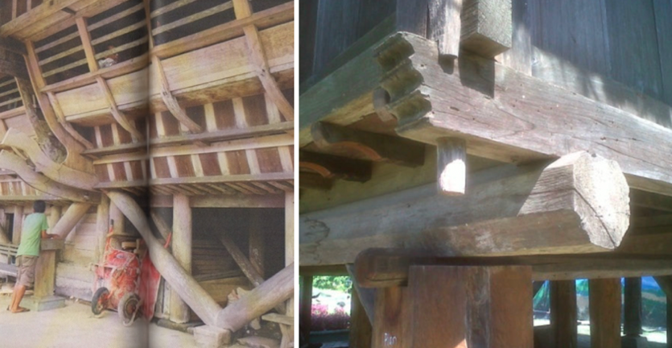

**Gambar 4**. Solusi penyelesaian kolong dalam konteks adaptasi gempa

(Sumber: Atmanti and Aiko, 2020 dan Ibrahim and Nandang, 2011)

**3.5. Adaptasi Fisiologis Arsitektur Nusantara**

Adaptasi fisiologis merujuk pada perubahan/penyesuaian fisik dan sifat material pembentuk bangunan arsitektur nusantara dalam kaitannya menanggapi tantangan iklim dan tempatnya. Beberapa bentuk adaptasi ini antara lain:

**3.5.1. Material Atap**

Material atap arsitektur nusantara yang merujuk pada arsitektur sebelum masuknya pengaruh luar pada era sampai pada abad 18 didominasi oleh atap dari material alami seperti rumput ilalang. Pada contoh di Papua, material yang digunakan adalah ilalang, kulit kayu, dan beberapa jenis dedaunan endemik Papua , sementara untuk bangunan di Batak Karo, atap terbuat dari bahan ijuk yang ditumpuk-tumpuk. Pada selah-selah bentuk ujung atap difungsikan sebagai sirkulasi tempat udara panas dan asap dari perapian (Roosandriantini, 2018b). Bahan ijuk merupakan bahan material alami yang memiliki usia pakai antara 15-20 tahun. Faktor ketahanan tergantung pada cara pemasangan, faktor ketebalan dan faktor kemiringan (Putrasusila, 2021). Hal ini sepertinya juga berlaku untuk atap dengan bahan alami lainnya, dimana faktor ketahanan yang relatif lebih cepat dibanding material pembentuk konstruksi bangunan lainnya.

Bentuk adaptasi fisiologis yang dilakukan pada bangunan tradisional nusantara dengan atap alami ini adalah adanya proses 'pengasapan' dari dalam bangunan. Asap yang timbul adalah hasil dari perapian di dalam bangunan tradisional, yang biasanya terbentuk pada area/ruang dalam yang beragam posisinya. Pengasapan digunakan untuk pengawetan material bangunan khususnya atap, seperti yang ada di mbaru niang Wae Rebo (Antar, 2002), atau pada sebagian besar bangunan arsitektur nusantara, yang menjadi unsur yang penting dalam peningkatan durabilitas usia bangunannya (Dewi, 2018).

Adaptasi fisiologis juga nampak pada penggunaan material yang dianggap ringan dan mudah dibongkar pasang. Hal ini dapat dilihat dari konstruksi rumah Bugis, dimana atap (pangate'), dinding (renring) dan lantai (salima) terbuat dari bambu dan bilah-bilah papan. Hal ini merujuk pada karakter bermukim masyarakat suku Bugis yang sering berpindah-pindah dan tidak terpusat pada lingkungan yang tetap (Naing, 2019).

**3.5.2. Material Dinding**

Arsitektur nusantara adalah arsitektur pernaungan, yang berarti keteduhan adalah faktor yang lebih utama daripada berlindung. Dinding yang dibentuk lebih banyak berfungsi sebagai sekat untuk 'mengurangi' aliran angin, hujan dan sinar, bukan 'menghindarkan' atau 'mencegah'nya. Proses adaptasi ini dilakukan melalui konstruksi dinding berongga sehingga dinding-dinding tersebut seolah 'bernafas' (Junianto et al., 2018). Dalam artikel ini dituliskan bahwa dinding-dinding pada rumah tradisional nusantara yang menjadi studi kasusnya memiliki material dari kulit kayu ulin (rumah tradisional Lamin Pepas Eheng, Kalimantan), anyaman bambu (Bale Desa Sasak Sade) dan pelepah pohon kelapa (Timor Tengah Selatan). Dari pilihan material tersebut, nampak bahwa ada aspek kesetempatan dalam memilih material dinding, dimana bahan yang ada mudah didapat. Proses pembentukan dinding dengan rongga-rongga sebagai lubang sirkulasi udara merupakan bentuk adaptasi fisiologis bangunan nusantara dalam mengatasi masalah iklimnya.

Prinsip pada bangunan arsitektur nusantara secara umum juga merupakan prinsip dalam perancangan bangunan tropis, dimana faktor suhu yang tinggi perlu diantisipasi dengan pengolahan aspek angin sebagai unsur pendinginnya. Hal ini dalam konteks modern saat ini biasa disebut dengan solusi pasif (*passive mode*) dalam bangunan. Strategi pasif ini biasanya di atasi dengan perancangan fasad dan pemilihan material fasad, pembayangan/peneduhan, insulasi thermal dan ventilasi alami (Yeang, 2006).

**3.5.3. Vegetasi**

Vegetasi secara umum belum nampak dalam pembahasan arsitektur nusantara sebagai elemen secara khusus mempengaruhi bentuk dalam konteks tatanan tapak. Akan tetapi vegetasi mempengaruhi bentuk karena sifat-sifat materialnya untuk penyelesaian kebutuhan fungsi-fungsi utilitas dan firmitas bangunan tradisional. Hal ini nampak dari adanya 'panduan' dalam masyarakat tradisional jawa melalui Kawruh Griya dan Kawruh Kalang, sebagai petunjuk membangun dalam hal memilih material dan mengolah material kayu untuk mendirikan bangunan (Prijotomo, 2006) (Nuryanto, 2019).

Vegetasi dalam arsitektur nusantara sebagai ketersediaan sumber daya alami dalam mendukung keberlangsungan kehidupan juga terlihat pada masyarakat Desa Panglipuran di Bali. Masyarakat desa menanam dan menjaga vegetasi bambu di sekeliling desanya sebagai bahan baku material untuk atap dan dinding bangunannya dalam beberapa tipe bangunan yang ada seperti pawon, bale sakenem, angkul-angkul dan bale banjar (Muliawan, 2017).

Menurut pandangan penulis, vegetasi atau pohon pada masyarakat nusantara adalah sudah merupakan sarana 'bernaung'. Indikator yang timbul dari manusia yang bernaung di bawah pohon adalah terhindar dari panas, sejuk karena terpaan angin dan terhindar dari hujan. Rumah tradisional nusantara yang dibangun pada akhirnya mengambil filosofis perteduhan tadi sebagai inspirasi bentuk dasar (*origin)* bangunan perteduhan sebagai bentuk sejatinya (*true type) (*meminjam istilah dariOliver, 2003) sebagai respon paling mendasar terhadap iklim dan cuaca. Hal ini menjadikan bahwa bangunan itu sendiri sebagai suatu bentukan adaptif terhadap pohon/vegetasi, yang berpengaruh secara fisiologis pada manusia penghuninya.

**3.5.4. Adaptasi Perilaku Arsitektur Nusantara**

Dalam konteks adaptasi ini, perubahan yang terjadi merupakan bentuk adaptasi bangunan terhadap tata letaknya pada tapak/lingkungan. Sebab adaptasi yang terkait dengan perubahan/bentuk fisik dan sifat-sifat material lebih dianggap sebagai adaptasi morfologis.

Adaptasi perilaku bisa dilihat pada bentuk orientasi dan tata letak bangunan terhadap konteks tempat maupun kondisi alam sekitar. Tata letak bangunan pada kelompok permukiman tradisional berhubungan dengan tatanan dan nilai-nilai budaya yang menyadarkan manusia tentang keberadaannya, sehingga tata letak terkait dengan masalah orientasi dan penghunian (Naing, 2019). Orientasi Bangunan tradisional nusantara dipengaruhi oleh faktor alam, budaya dan faktor kosmologis. Dalam konteks adaptasi tropis, matahari, sungai, laut dan arah angin merupakan dasar-dasar orientasi bangunan tradisional nusantara (Idawari, 2011).

Penentuan orientasi juga didasarkan atas mata pencaharian masyarakatnya, seperti nelayan, dengan pola linier atau mengelompok dan berpindah-pindah seperti pada permukiman Bugis (Nurjannah & Anisa, 2010) (Naing, 2019). Proses perubahan orientasi juga terjadi dari aspek kosmologis ke aspek praktis, seperti orientasi yang lebih mengutamakan akses jalan sebagai orientasi utama. Hal ini terjadi pada bangunan tradisional Dusun Kajuara Bone Sulawesi Selatan (Hamka et al., 2015). Kondisi serupa juga dijumpai pada permukiman adat di Desa/Pekon Kenali Liwa Lampung Barat, dimana posisi awal yang berkelompok (cluster) berubah ke orientasi menghadap ke jalan utama sebagai sarana pergerakan kampung (Syarif, 2017).

**4. Kesimpulan**

Selayaknya organisme hidup, bangunan merupakan bentuk representasi mahluk sebagai manifestasi langsung dari manusia pembentuknya. Manifestasi fisik bentukan arsitektur di nusantara ini merupakan solusi yang sangat arif sebagai wujud unsur kesetempatan, yang merupakan proses yang adaptif dari kesemestaan iklim tropis wilayah nusantara.

Kondisi bangunan dan tata permukiman arsitektur nusantara sangat lekat dengan kondisi iklim sebagai unsur abiotik yang mempengaruhi unsur biotik (manusia) dan terwujud dalam suatu karya bermukim yang indah dan unik. Keindahan dan keunikan tersebut dapat dilihat pada komponen-komponen bangunan sebagai bentuk adaptasi morfologis dan fisiologis. Sementara adaptasi perilaku dapat dilihat dari orientasi dan cara bermukim dalam konteks kelompok bermukim.

Dalam setiap pembahasan mengenai arsitektur nusantara, aspek iklim ini lebih dipahami sebagai suatu variabel yang homogen, meski dalam kesemestaan iklim tropis tersebut terdapat perbedaan iklim dalam skala vertikal yaitu aspek ketinggian tempat, yang perlu telaah lebih lanjut. Penulis menyadari bahwa dalam kajian literatur ini masih banyak kekurangan. Karena itu perlu kiranya upaya terus-menerus untuk dilakukan dalam eksplorasi lanjut terhadap bangunan dan lingungan arsitektur nusantara sebagai bagian dari telaah menuju teori ber-arsitektur di nusantara dalam konteks ke-bhinneka-an.

**5. Daftar Pustaka**

Adiyanto, J. (2018). Mencari DNA Arsitketur Nusantara. *Prosiding Seminar Arsitektur Nusantara IPLBI*. https://doi.org/10.32315/sem.2.b015

Agkathidis, A. (2016). Implementing Biomorphic Design. *Complexity & Simplicity*, *1*.

Antar, Y. (2002). *Pesan dari Wae Rebo: Kelahiran kembali Arsitektur Nusantara, sebuah Pelajaran dari Masa Lalu untuk Masa Depan*. PT Gramedia Pustaka Utama.

Asyifa, N., Firzal, Y., & Faisal, Gun. (2020). Kajian Biomorphic Architecture dalam Perancangan Oceanarium Pekanbaru. *Arsitektura: Jurnal Ilmiah Arsitektur Dan Lingkungan Binaan*, *18*(2), 277–290. https://doi.org/10.20961/arst.v18i2.42634

Bakhtiar, Waani, J. O., & Rengkung, J. (2015). Teori dan Metoda Perancangan: Suatu Kajian Pola Pemikiran Josef Prijotomo Terhadap Arsitektur Nusantara. *Media Matrasain*, *12*(1).

Dewi, P. (2018, March). Perapian sebagai Elemen Pembentuk Identitas Arsitektur Nusantara. *Arsitektur Nusantara 2018*. Seminar Nasional Arsitektur Nusantara IPLBI 2, ITS Surabaya. https://doi.org/10.32315/sem.2.a073

Ewusie, J. Y. (1990). *Pengantar Ekologi Tropika: Membicarakan alam tropika Afrika, Asia, Pasifik dan Dunia Baru*. Penerbit ITB.

Fauziah, N. (2014). Karakteristik Arsitektur Tradisional Papua. *SNTT2*. Simposium Nasional Teknologi Terapan (SNTT) 2, Surabaya. http://hdl.handle.net/11617/5026

Hamka, Antariksa, & Wulandari, L. D. (2015). Karakteristik Orientasi Rumah Tradisional Bugis (Bola Ugi) di Dusun Kajuara Kabupaten Bone Sulawesi Selatan. *Langkau Betang*, *2*(2).

Hawkes, D. (2006). The Selective Environment: Environmental Design and Cultural Identity. In *Tropical Sustainable Architecture: Social and Environmental Dimensions* (I). Architectural Press.

Hidayatun, M. I., Prijotomo, J., & Rachmawati, M. (2013, November). *Architectonic pada Arsitektur Nusantara sebagai Cerminan Regionalisme Arsitektur di Indonesia*. Seminar Nasional Jelajah Arsitektur Tradisional ke V, Medan.

Ibrahim, W., & Nandang. (2011). Arsitektur Tradisional Kenali; Salah Satu Kearifan Lokal Daerah Lampung. *Jurnal Rekayasa FT Unila*, *15*(1).

Idawari. (2011). Penentuan Arah dan Letak Permukiman dan Rumah TInggal Kaitannya dengan Kosmologis (Studi Kasus, Kampung Kanarea, Kecamatan Bajeng Kabupaten Gowa Sulawesi Selatan). *Local Wisdom*, *3*(1), 9–18.

Junianto, M. R., Rahmanda, R. A., & Telnoni, R. A. (2018, March). *Elemen Dinding Bernafas pada Arsitektur Nusantara*. Seminar Ikatan Peneliti Lingkungan Binaan Indonesia (IPLBI) 2. https://doi.org/10.32315/sem.2.b093

Karyono, T. H. (2016). *Arsitektur Tropis, Bentuk, Teknologi< Kenyamanan dan Penggunaan Energi*. Penerbit Erlangga.

Kis-Jovak, J. I., Nooy-Palm, H., Schefold, R., & Schulz-Dornburg, U. (1988). *Banua Toraja: Changing Pattern in Architecture and Symbolism among the Sa’dan Toraja Sulawesi Indonesia*. Royal Tropical Institute.

Muliawan, I. W. (2017). Kearifan Masyarakat Desa Penglipuran Kabupaten Bangli dalam Melestarikan Tanaman Bambu dan Aplikasinya sebagai Bahan Bangunan. *Paduraksa*, *6*(1).

Naing, N. (2019). *Rumah Mengapung Suku Bugis* (1st ed.). Nuansa Cendekia.

Niemelä jari, kotze, d. johan, & yli-pelkonen, vesa. (2009). Comparative urban ecology: Challenges and possibilities. In *Ecology of Cities and Towns A Comparative Approach*. Cambridge University Press.

Nugroho, A. C., & Hardilla, D. (2021). *Manajemen Pengelolaan dan Pelestarian Arsitektur Vernakular Desa Wana*. Teknosain.

Nurjannah, I., & Anisa. (2010). Pola Permukiman Bugis di Kendari. *NALARs*, *9*(2).

Nuryanto. (2019). *Arsitektur Nusantara: Pengantar Pemahaman Arsitektur Tradisional Nusantara* (I). PT Remaja Rosdakarya.

Octavia, L., & Prijotomo, J. (2018). Arsitektur Nusantara bukan Arsitektur Tradisional maupun Arsitektur Vernakular. *Jurnal Lingkungan Binaan Indonesia*, *7*(4). https://doi.org/10.32315/jlbi.7.4.249

Prijotomo, J. (2006). *(Re-)Konstruksi Arsitektur Jawa: Griya Jawa dalam Tradisi Tanpa Tulisan* (I). Wastu Lanas Grafika.

Prijotomo, J. (2018). *Prijotomo Membenahi Arsitektur Nusantara*. PT Wastu Lanas Grafika.

Purbadi, D. (2015, September 21). *Menelusuri dan Memahami Arsitektur Nusantara*. Seminar Nasional Menelusuri dan Memahami Arsitektur Vernakular Nusantara, FT Unwira Kupang NTT.

Putrasusila, I. B. A. P. (2021). Penggunaan Ijuk Sebagai Material Atap Alami. *Jurnal Vastukara*, *1*(1). http://repo.isi-dps.ac.id/4914/1/ARTIKEL%20-%20201805032%20-%20IB%20Andyka%20Prasetya%20PS.pdf

Rapoport, A. (1969). *House Form and Culture*. Prentice-Hall, Inc.

Roosandriantini, J. (2018a). Terapan Trilogi Vitruvius Dalam Arsitektur Nusantara Studi kasus pada Arsitektur Wae Rebo dan Toraja. *EMARA: Indonesian Journal of Architecture*, *4*(2). https://doi.org/doi.org/10.29080/eija.v4i2.267

Roosandriantini, J. (2018b). Pembacaan Wujud Fisik Arsitektur Nusantara Sebagai Perwujudan Perilaku Bermukim Overt dan Covert (Studi Kasus: Arsitektur Toraja dan Batak Karo). *Jurnal Arsitektur UBL*, *3*(8).

Rudofsky, B. (1964). *Architecture without Architects: A Short Introduction to Non-Pedigreed Architecture*. Doubleday & Company Inc.

Sudarti. (2010). *Adaptasi Mahluk Hidup*. CV Pamularsih.

Syarif, R. (2017). *Pengaruh Warisan Budaya Perahu pada Arsitektur Tradisional di Lampung*. Aura Utama Rahardja.

Waterson, R. (2009). *The Living House: An Anthropology of Architecture in South-East Asia*. TUTTLE Publishing.

Wiharto, M. (2015). Kawasan Tropis Pegunungan sebagai Kawasan Rawan Bencana dengan Nilai Ekologi Tinggi dan Upaya Pelestariannya. *Jurnal Bionature*, *16*(1), 1–7.

Yeang, K. (2006). Green Design in The Hot Humid Tropical Zone. In *Tropical Sustainable Architecture: Social and Environmental Dimensions* (I). Architectural Press.